Министерство культуры Российской Федерации

Проектный институт по реставрации
памятников истории и культуры
Спецпроектреставрация

РЕСТАВРАЦИЯ ЛЕПНОГО ДЕКОРА

Производство работ и оформление
документации

Методические рекомендации

Москва 1993
Настоящие методические рекомендации являются переизданием аналогичных материалов, подготовленных в объединении "Росреставрация" в 1987 г. в целях упорядочения номенклатуры, классификации видов лепных работ, а также правильности оформления документации. В новое издание включены сведения об отделочных материалах, введен раздел "Организация производства реставрации лепного декора, даются некоторые технологические советы при производстве лепных работ. Издание также дополнено библиографией и приложением, знакомящим о требованиями к качеству проводившихся в XIX в. работ при возведении Исаакиевского собора в С.-Петербурге. В методические рекомендации включен иллюстративный материал, представляющий характерные для ордерной архитектуры признаки и лепные детали.
Автор рекомендаций - бывший главный технолог Росреставрации Л.С.Гельфельд.
Методические рекомендации рассчитаны на производителей работ, бригадиров и маляров-лепщиков, а также архитекторов-реставраторов и учащихся специализированных учебных заведений.

Реставрация лепного декора.
Производство работ и оформление документации

Издание 3-е дополненное

Директор инотитута Спецпроектреставрация Ю.П.Калиниченко
ОНТИ. Начальник отдела В.Ф.Коржуков

(с) Спецпроектреставрация, 1993.
ОБЩИЕ СВЕДЕНИЯ
Лепной декор, наряду с произведениями монументальной живописи и прикладного искусства, является важнейшим элементом декоративного оформления различих архитектурных сооружений.
Утрата какого-либо элемента декора или его фрагмента, причиненная неумелыми или неосторожными действиями реставраторов, может нанести памятнику непоправимый вред.
Реставрация и воссоздание лепного декора - сложный технологический процесс, включающий в себя различные виды работ.
Основным скульптурным материалом для отделки фасадов и интерьеров являются гипс и алебастр. Свое название гипс получил от греческого названия мела, а олово алебастр (тот же гипс, но другой температуры обжига и помола) - от названия египетского города Алебастрон, где в древние времена добывали гипсовый камень. Гипс представляет собой двуводный сернокислый кальций CaSО₄ · 2Н₂О (его как вяжущее вещество знали в Древней Греции, Индии, Египте и других странах за 200 лет до н.э.).
В Европе в средние века гипс использовали как строительный материал и вяжущее. Почти половина средневековых домов во Франции построена на гипсовом растворе. В Древней Руси гипс в качестве строительного материала вместе с известью был известен с XII— XIII вв., а как скульптурный материал применялся со второй половины XVII в. Так, в 1658 г. впервые при строительстве царского дворца в Измайлове (подмосковная вотчина Алексея Михайловича Романова) были выполнены резные гипсовые украшения. С XVIII в. известно применение алюмокалиевых квасцов для упрочнения гипса (объемная масса современного гипса составляет 800-1100 кг/см³, а уплотненного- 1250-1450 кг/см³). Свойства формовочного гипса и прочность строительного гипса зависят от обжига, тонкости помола, а также от сроков схватывания.
Существует 3 сорта гипса, определяемых степенью предела прочности на сжатие через 1,5 часа после изготовления образца: I сорт - не менее 55 кг/см², II сорт - не менее 45 кг/см², Ш сорт - не менее 35 кг/см². Начало схватывания гипса должно быть не менее 4 мин от момента затвердения; конец схватывания - не ранее 6 мин, но не позже 30 мин ("размолаживание" - размешивание гипса после начала схватывания ведет к нарушению его прочности).
В XVIII в. гипс активно ввозится в Россию из Франции, Австрии, Италии и др. стран, по фактуре и цвету он отличен от российского (при реставрации особенно искусственного мрамора и лепных деталей резко отличается по цвету).
Качество гипса на объекте можно определить "полевым" методом: завести гипс до густоты сметаны в гипсовке; лепщицкой заводной лопаткой выложить гипсовую массу в виде лепешки на стекло или глазурованную керамическую плитку, затем проследить время схватывания и степень нагрева при отверждении; отделить отвердевшую лепешку от стекла или плитки (тыльная поверхность образца должна легко, без отмелки отделяться от стекла, сохраняя идеально гладкую поверхность, и ломаться с хрустом).
Лепной декор является художественным произведением, которое выполняется в сочетании творческого труда архитектора и мастера-лепщика.
В конце XVII в. лепной декор "резался" по гипсу вручную так называемыми снецарями (т.е. лепщиками) и имел плоскостной рельеф. В первой половине XVIII в. декор уже формовался и лишь затем подрезался вручную. В середине XVIII в. лепной декор в стиле Елизаветинского барокко, которому был свойствен, как правило, асимметричный рисунок орнамента, нередко "отмазывался" из гипса на фасадах и в интерьерах зданий без предварительной лепки в глине. Прямо по месту установки, на стенах или карнизах, на заранее вбитые штыри наносился алебастр как подлепок, а затем из гипса окончательно лепился декор. Для облегчения веса изделий и улучшения отсоса влаги в алебастровый подлепок часто закладывались куски березового угля (колокольня церкви Троицы в Серебрениках, "Дом Апраксина" в Москве, а также некоторые памятники этого периода в Санкт-Петербурге).
С середины XVIII и вплоть до начала XX вв. лепные украшения формовались с помощью кусковых и клеевых форм "на выход" без поднутрений. Затем детали лепнины тщательно подрезались и зачищались лепщиками вручную. Тем самым обеспечивалась тончайшая проработка орнамента, превращавшая его в высокохудожественное "авторское" произведение прикладного искусства, частичная утрата которого совершенно невосполнима.
Значительную роль в развитии орнаментального лепного искусства в России сыграли приглашенные в XVIII в. на строительство Петербурга такие архитекторы, как Д. Трезини, Ж. Б. Леблон, А. Шлютер, Б. Растрелли, Н. Микетти, Д. М. Фонтана, Г. Медель. Декоративную архитектурную лепку в своем творчестве широко использовали русские архитекторы М. Земцов, П. Еропкин, И. Зарудный и др. В конце XVIII в. славились мастера-лепщики братья Михаил и Василий Зимины, Илья Саевич, выполнившие сложнейший лепной декор в стиле Елизаветинского барокко в Воскресенском соборе Новоиерусалимокого монастыря и в Успенском соборе Переславля-Залесского. В Останкинском дворце в конце XVIII в. талантливо работали лепщики Лука Жилкин и С.Хожбин. В XIX в. лепные работы в Москве выполняли известные скульпторы И. Мартоо, И. Витали, Г. Замараев и др. Высокохудожественные лепные композиции создали архитекторы М. Казаков, Д. Кваренги, Д. Ухтомский и др.
В зависимости от художественной ценности скульптурного рельефа автором проекта реставрации совместно с искусствоведом и представителем заказчика перед началом производства реставрационных работ должен определяться уровень мастерства реставраторов, допускаемых к работе на конкретном памятнике. Исполнителем может быть лепщик определенного разряда, либо реставратор декоративных штукатурок и лепных изделий, или же скульптор-реставратор (в силу особой скульптурно-художественной ценности рельефа, например, выполненного И. Витали или Г. Замараевым). Привлечение специалистов художественного профиля подтверждается искусствоведческим обоснованием и отражается в акте перед производством реставрационных работ, в реставрационном задании, а также в технологической части проекта реставрации.
Условием успешной реставрации лепного декора на памятниках архитектуры является четкое определение всех элементов технологического процесса и специальной терминологии. Без этого невозможно правильное описание работ и определение их стоимости.

Организация производства реставрации лепного декора
Лепные работы необходимо производить в специально выделенных и оборудованных помещениях.
1. Модельное помещение должно занимать не менее 20 м² - в зависимости от объема и характера работ. В нем размещается верстак размером 2-2,5 х 1,25 м и высотой 0,9 м со строго горизонтальным столом и шлифованной столешницей.
2. В мастерской должна быть деревянная подставка, деревянные щиты для вытягивания фуста колонн, а также деревянный бункер для хранения гипса и глины.
3. Мастерская должна иметь отливочный цех из расчета 7-10 м² на человека, где также размещаются бункеры-лари для гипса, цемента. Здесь же устраивается верстак, аналогичный "лепному".
4. Формовочно-отливочный цех должен иметь печь или другие нагревательные приборы для варки клея и плавки формопласта. Цех оборудуется вытяжными коробами либо специально устроенной вентиляцией.

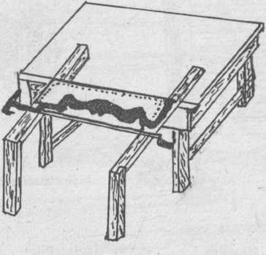

Верстак с устройством шаблона

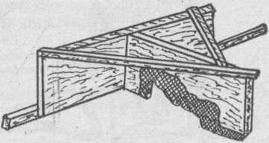

Принципиальная схема шаблона

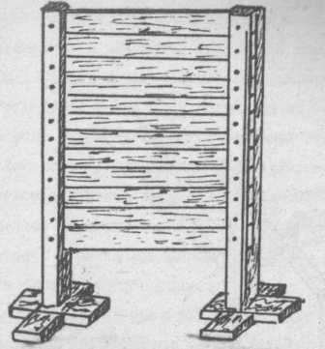 | 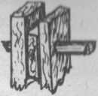
Разборный щит для лепки плоских рельефов | Соединение досок в щите деревянным нагелем

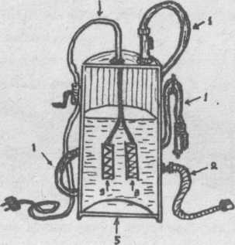 | Отпарочный аппарат (схема) системы реставратора Г. И. Головкина для расчистки лепного декора от масляных покрасок:  1 - шланг для парового компресса;  2 - шланг для забора вода;  3 - нагревательные элементы;  4 - провод;  5 - корпус отпарочного аппарата

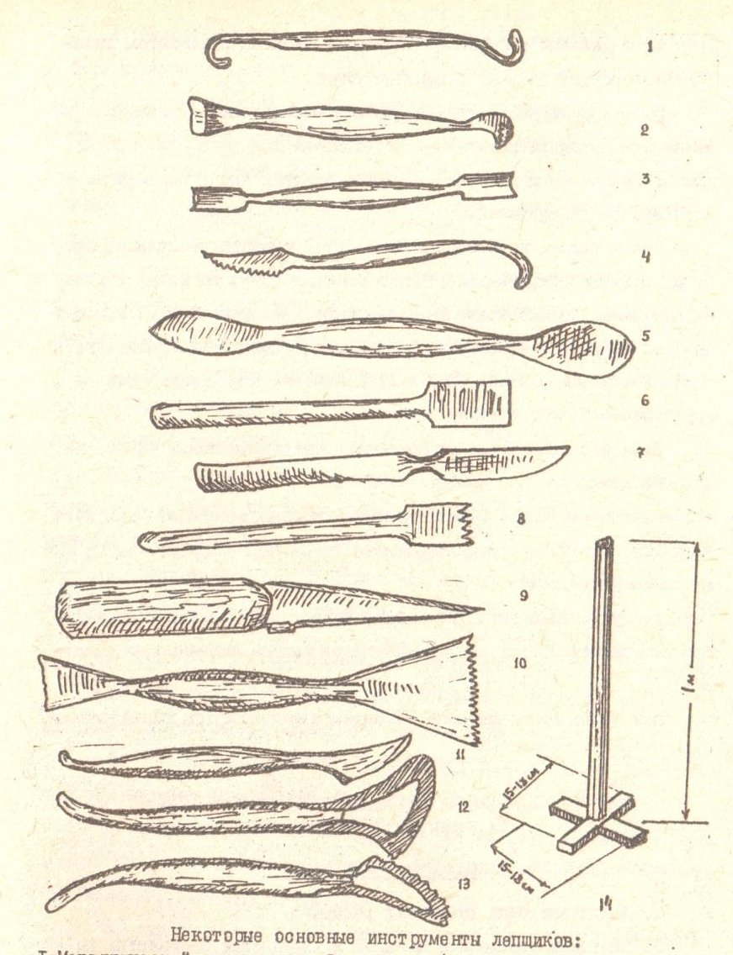 | Некоторые основные инструменты лепщиков:  I.Металлический инструмент:  1 - металлический крючок для разборки форм;  2 - клюкарза;  3 - полукруглое долото;  4 - косарь с крючком;  5- заводная лопатка (может быть малая и большая);  6 - скарпель (с зубцами на лезвии называется троянка);  7- скальпель медицинский (брюшистый);  8 - нож лепщика для формовки;  9 - долото прямое;  10-троянка.  II. Деревянный инструмент:  11,12,13 - стеки для лепки (с металлической петлей);  14 - деревянная мутовка для затворения гипса в ведре или баке.

5. Модельный и формовочно-отливочный цехи снабжаются водой для затвердения вяжущих и замочки глины.
6. При мастерской должна иметься специальная несгораемая кладовая для хранения химикатов, необходимых для расчистки красок, лаков, формовочных материалов - формопласта, клея, полимерных материалов и отвердителей.
Кроме того, мастерская должна быть оснащена различными вспомогательными инструментами: ножницами для резки металла, сверлами, дрелями, пилами-ножовками, топорами, лопатами и т.п. по спискам, о оставленным лепщиками. Также мастерская должна располагать отпарочными аппаратами. Обязательна аптечка с медикаментами и перевязочными материалами.
Леса и подмости для производства реставрационных работ по лепному декору:
- ширина настила - 0,7 м, высота - в зависимости от рода деталей (для подгонки деталей карниза стены настил на 1,5-1,7 м ниже линии установки);
- для установки деталей лепного декора на потолках и сводах высота подмостей не менее 10-15 см от головы рабочего до потолка;
- для установки капителей от поверхности настила расстояние не менее 1 м.

ПРОИЗВОДСТВО РАБОТ ПО РЕСТАВРАЦИИ ЛЕПНОГО ДЕКОРА
НА ПАМЯТНИКАХ АРХИТЕКТУРЫ

Основные виды работ

1. Различные виды расчистки рельефов.
2. Подводка грунта под лепнину и укрепление фрагментов на стенах, арках, карнизах, потолках и др. местах в интерьерах и на фасадах зданий.
3. Догипсовка фрагментов, заделка выбоин и трещин с расшивкой швов.
4. Демонтаж фрагментов лепного декора, маркировка фрагментов с последующей доработкой на верстаке (с посадкой на плинт), расчисткой, докомпоновкой в глине или ином пластичном материале, формовкой и отливкой о дополнительным армированием подлинников.
5. Монтаж разобранных, доработанных фрагментов на месте установки с тщательной проработкой крепежных элементов (по чертежам).
6. Подборка маркированных фрагментов разрушенной лепнины или демонтированной в процессе реставрации несущих и ограждающих - конструкций о последующей склейкой и установкой на место.
7. Изготовление вновь моделей лепного декора при воссоздании утрат, не имеющих аналогов в данной декоративной композиции (По чертежам, шаблонам).
8. Демонтаж фрагментов лепного декора с целью приведения в модель с последующей формовкой, отливкой, склейкой отливки - "новодела" с подлинником и установкой на место.
9. Воссоздание рельефов лепного декора методом отмазки "по месту" (приравнивается к изготовлению модели вновь).

Отделка лепного декора

1. Тонирование декомпонованных элементов лепнины после склейки фрагментов для погашения разницы в цвете.
2. Патинирование лепного декора под различные материалы - бронзу, дерево, слоновую кооть, мрамор и т.п.
3. Золочение лепного декора: на "гульфарбу", "мордан", ЯН-54 и т.п. сусальным золотом. Золочение "твореным" золотом, золочение на полимент; имитация позолоты.
4. Изготовление лепного декора из мастик и папье-маше как в монолите, так и методом выклейки по формам.
5. Обработка гипсовых изделий методом флюатирования (укрепления) и гидрофобизации (сообщения изделиям водоотталкивающих свойств).
Все виды реставрационных работ должны производиться при неукоснительном соблюдении норм техники безопасности, производственной санитарии и пожаробезопасности.

Правила производства реставрационных работ

1. До начала работ весь имеющийся на памятнике архитектуры лепной декор должен быть тщательно обследован и сфотографирован под руководством ведущего архитектора.
2. Подробное описание (акт) состояния лепного декора составляется архитектором - автором проекта реставрации, заказчиком и прорабом при обязательном участии бригадира-лепщика.
Определяются утраты лепного декора и фиксируется наличие его подлинных фрагментов, пригодных для приведения их в модель, с тем чтобы с помощью отливок с моделей можно было восполнить утраты.
Особое внимание должно быть обращено на наличие лепного декора XVIII в. в стиле Елизаветинского барокко, в большей части "отмазанного” на месте на штырях, без формовки, что должно найти свое отражение в акте, т.к. докомпоновки утрат должны выполняться в аналогичной технике лепщиками высокого разряда.
В акте определяется точное количество и наименование деталей, подлежащих воссозданию с изготовлением моделей, и стилистические особенности декора.
Определяются участки лепного декора, требующие демонтажа и последующего монтажа после склейки фрагментов; проверяется прочность крепления лепнины на стенах и потолках.
3. При составлении дефектной ведомости (или акта) в нее следует вписать все необходимые данные о самом декоре и отдельных деталях, подлежащих восполнению.
Указываемые в дефектной ведомости или акте вое фрагменты подлинной лепнины, подлежащие приведению в мидель, должны быть привязаны к месту нахождения лепного декора на памятнике, сведения о них должны быть также вписаны в ведомость. Например: "восполнение гирлянды из цветов и листьев - длиной 50 см, высотой 20 см на восточной стене вестибюля. Для выполнения указанной детали привести в модель аналогичный фрагмент гирлянды с северной стены вестибюля, с демонтажом и с последующей установкой на место; выполнить вновь модель замковой вставки со стилизованной головой льва на обрамлении среднего окна 2-го этажа южного фасада, согласно эскизу" (аналогии с тем-то) и т.д.
4. Проектом устанавливается технология расчистки лепного декора от покрасок, набелов и т.п. и затем его укрепления. В этих целях производится пробная расчистка специалистами-химиками из технологического отдела института Спецпроектреставрация или других лабораторий.
5. Боли в процессе реставрации, после установки строительных лесов, будут выявлены новые дефекты лепного декора, ранее не обнаруженные под покрасками и на белами (склейка фрагментов, догипсовка, отставание лепнины от стены и т.п.), составляется дополнительный трехсторонний акт, в котором отражаются вое выявленные дефекты в натуре и намечается технология дальнейшего производства работ.
6. Вое-подлежащие демонтажу, оклейке фрагменты лепнины маркируются, фотографируются (или отражаются графически на чертежах архитектором) и после оклейки и установки на место оформляются актом на скрытые виды работ (производителем работ).
Демонтаж лепнины, если это необходимо, производится только после утверждения, соответствующей рабочей документации с веским обоснованием (при замене несущих конструкций сильно разрушенных частей зданий, по заключению инженеров и лаборатории о качестве строительных материалов и т.п.).
Подлежащий демонтажу лепной декор фотографируется и фиксируется графически под контролем ведущего архитектора.
7. Демонтированные фрагменты лепного декора маркируются, пересчитываются, аккуратно складываются в ящики или другую тару, чем обеспечивается их сохранность и исключается возможность поломки. На таре указываются следующие данные: наименование объекта, количество фрагментов и место, откуда снята лепнина (например: голубая гостиная, такого-то дворца, южная стена; фрагменты лепнины орнаментального фриза – 100 шт., гирлянда – 1 шт. – 20 фрагментов, разетка потолочная – 1 шт. – 3 фрагмента); число, месяц, год, кто демонтировал. Внутри тары закладывается фотография, а также технорабочая документация на склейку фрагментов и акт на демонтаж за подписью архитектора и заказчика (ответственный - производитель работ).
В случае раскладки фрагментов лепнины на стеллаж их также следует маркировать, причем на стеллаже указывается место, откуда снят тот или иной фрагмент, и их общее количество. В отдельный конверт или папку вкладывается фотография лепного декора до разборки и вся необходимая для работы документация.
Необходимо помнить, что разборка, подбор и склейка фрагментов лепного декора относятся только к подлинной, снятой с памятника лепнине. Все, что снято и склеено, должно быть вновь установлено на место. К выполнению лепнины заново, так же как отливок и новых моделей, эти операции не относятся.
8. Демонтированный лепной декор может быть склеен и докомпонован на плинтах и затем установлен на место вместе с плинтом либо без него методом склейки фрагментов на месте. В каждом отдельном случае вопрос решается индивидуально автором проекта реставрации. При установке лепнины с применением крепежных деталей составляется акт на скрытые виды работ с указанием количества склеенных фрагментов.
9. Проведение укрепления гипса, гидрофобизация и флюатирование также оформляются актом на скрытые вилы работ.
10. По окончании всех этапов реставрации лепного декора подлинные фрагменты, приведенные в модель, с которых было отлито необходимое количество копий, устанавливаются на место, о чем составляется соответствующий акт. Модели, выполненные заново, сдаются заказчику по акту в целях удешевления последующих ремонтов и реставраций.
11. Запрещается при изготовлении моделей расценивать их по элементам. Все модели, как правило, подпадают под определенную рубрику ССН и расцениваются в зависимости от вида, сложности и размера. Например: "изготовление модели коринфской капители такой-то высоты"; модель должна быть расценена только по этой рубрике, несмотря на то, что она состоит из ряда деталей - волют, стилизованных листьев, абаки и астрагала.
12. Когда при утрате отдельного фрагмента подлинной лепнины не представляется возможным воспользоваться прямой расценкой, можно осуществлять оценку "применительно" к похожему по конфигурации фрагменту, о чем составляется акт архитектором и заказчиком. Например: если отбитую волюту капители нельзя привести в модель, она выполняется в виде новой модели и может быть расценена "применительно", как "кронштейн" и т.д.
характеристика основных видов работ
И ТЕХНОЛОГИЧЕСКИХ ПРОЦЕССОВ

Консервация и укрепление лепного декора.
Укрепление гипса производят:
- 5%-ным раствором кремний органической смолы путем трех-четырехкратной обработки кистью вручную;
- суспензией ПВА низкой вязкости с последующей пропиткой горячим насыщенным раствором буры или хлорного бария.
Гидрофобизация лепного гипсового декора осуществляется гидрофобизирующими жидкостями ГКЖ-10 и ГКЖ-11 или метилтрихлорсиланом методом двукратного нанесения жидкостей на поверхность лепнины (по выбору).
При работе о метилтрихлорсиланом необходимо строго соблюдать правила техники безопасности и пожаробезопасности.

Стабилизация крепежных элементов лепнины в процессе реставрации.
Легкие погонные архитектурные детали шириной до 10 ом укрепляют на месте о помощью подлива гипсового раствора к основанию, с последующим временным прижатием фрагмента до полного схватывания гипса. Для этого просверливает отверстия в лепных деталях и затем при помощи резиновой груши нагнетают в эти отверстия жидкий раствор гипса, после чего разбуренные отверстия догипсовывают и зачищают заподлицо с существующим рельефом.
Более крупные детали - маски, картуши и т.п., отошедшие от потолка, стены или другого основания, демонтируют и вновь устанавливают на крепежные элементы, предварительно обработанные антикоррозийными составами. В отдельных случаях крепежные элементы изготавливаются из коррозионно-стойких металлов (меди, латуни, нержавеющей стали). На установку деталей методом крепежа должны быть выданы проектировщиками специальные технорабочие чертежи, а в отдельных случаях - деталировочные чертежи на узлы и детали.

Некоторые способы крепления лепного декора в процессе его установки.
1. Крепление тяжелых деталей лепнины производится по рабочим чертежам и разметке.
2. Погонажные и штучные детали из гипса высотой до 10 см и бетонные высотой до 5 см "привораживают" - сажают на раствор с предварительной насечкой поверхности стены и обратной стороны фрагмента.
3. Детали декора среднего веса высотой более 10 см крепят на костылях, гвоздях, шурупах, проволочных клячах-подвесках с обязательным "примораживанием" тыльной части фрагмента к стене (на жидком растворе вяжущего).
4. Металлические элементы креплений тщательно обрабатывают красками и лаком против коррозии.
5. Тяжелые детали лепного декора; изготовленные на каркасах, устанавливают на заложенные в кладку стен стержни или на специальные выпуски стальной арматуры или на стальные костыли; вбитые в в пробки в стене, к которым вяжут проволочные клячи-подвесы;
Детали "примораживают" к стенам, сводам и потолкам из гипса; на гипсе или известково-гипсовом растворе. Бетонные детали "примораживают" на чистом цементном растворе (1:1).
Розетки большого диаметра и невысокого рельефа крепят гвоздями и "примораживанием", большие карнизные блоки и розетки со средним рельефом укрепляют только на клячах. Розетки с высоким рельефом и большого веса крепят на проволочных клячах гвоздями, шурупами с "примораживанием".
Расчистка лепного декора с целью выявления первоначального рельефа лепнины.
а) Расчистка от набелов и клеевых покрасок:
Перед расчисткой от покрасок лепной декор обметается мягкими кистями и обеспыливается. Затем подлежащие расчистке отдельные участки лепного декора площадью не более 0,5 м² смачивают обильно водой при помощи кисти за 2-3 раза. В результате смачиваний краска набухает, делается рыхлой и снимается слоями по частям металлическими или деревянными отеками; Если в процессе расчистки будет обнаружено, что гипс ослаблен, расчистку участков следует немедленно прекратить и принять меры к укреплению гипса (способы укрепления гипса приведены выше). Увлажненный и набухший красочный слой с лепного декора нужно удалять с особой осторожностью, не переувлажняя его поверхность обильным смачиванием;
В процессе расчистки снимать следует только хорошо отстающую краску.
Если краска в некоторых местах загрубела и сильно пристала к основе лепного декора; смывать набел лучше горячей водой с добавлением в неё небольшого количества (20-30 г на 1 л) поверхностно-активных веществ типа стиральных порошков "Чайка", "Золушка", "Прогресс", "Вепос" или детского мила.
Нетолстый слой хорошо заклеенного набела размывают горячей водой (55-60°С) при помощи маховой кисти. Эту операцию с осторожностью повторяют несколько раз до полной очистки набела. Тщательная очистка от набела гарантирует хорошее качество догипсовки, склейки фрагментов и окраски лепного декора.
б) Расчистки от масляно-лаковых покрасок;
Наиболее эффективным методом расчистки в данном случае считается "отпаривание", производимое с помощью отпарочного аппарата. Струя пара через шланг направляется на окрашенный масляными красками и лаками фрагмент декора, после чего размягченный красочный слой снимается с помощью вышеуказанных инструментов.
Не менее эффективным методом расчистки лепного декора от масляных красок является расчистка при помощи смывок и растворителей. Применяются смывки СП-7, АФТ-1, СМ-1 и растворители № 646 и 648. На ограниченную поверхность лепного декора (5-10 дм²) кистью или тампоном наносят смывку, закрыв затем обработанный участок полиэтиленовой пленкой. Через 15-20 мин, при t 10-25°С, слой масляной краски размягчается, вспучивается и легко снимается инструментом.
В некоторых случаях, когда масляная краска снялась лишь частично, обработку поверхности производят смывкой до полного удаления красочного слоя. После снятия последнего поверхность лепного декора промывают (не обильно!) растворителями № 646 или 648, или уайт-опиритом при помощи кисти, а затем насухо протирают чистой мягкой тряпкой.
Работу со смывками и растворителями, как с токсичными препаратами, производят с обязательным соблюдением всех противопожарных правил и правил техники безопасности (т.е. при наличии вентиляция, в спецодежде, в резиновых перчатках, с обеспечением рабочих резиновыми фартуками, комбинезонами). В помещениях и на лесах запрещается пользование открытым огнем, курение, а также принятие пищи. Вся тара и емкости должны быть промаркированы, перед началом работ с рабочими должен быть проведен инструктаж по технике безопасности.
Реставрация частично утраченных лепных деталей (фрагментарная реставрация) представляет собой реставрацию законченных по композиции элементов лепного декора с использованием отдельных отливок-элементов с деталей подлинной лепнины, приведенных в модель или вылепленных вновь (например, реставрация орнаментованного лепного фриза с маской, цветами и листьями, где маска была утрачена и выполнена вновь методом формовки и отливки о другой подлинной маски, приведенной в модель).
Воссоздание лепного декора предусматривает изготовление лепного декора заново по эскизам или чертежам методом лепки в глине, гипсе, пластилине, воске и др. пластических материалах с последующей формовкой и отливкой.
"Отмазка” лепного декора - изготовление лепного декора прямо из гипса на месте или на верстаке, минуя стадию лепки в глине и формовку; этот вид работ встречается в основном при реставрации изделий, выполненных в стиле Елизаветинского барокко в середине XVIII в. Элементы декора в этом случае не повторяются и носят характер индивидуальных изделий (этот вид работ специально следует оговорить в дефектном акте и на него должна быть выдана проектно- сметная документация).
Догипсовка - восполнение небольших, утрат лепного декора методом домазки гипсом или другим вяжущим с последующей проработкой формы и зачисткой как на лепнине, укрепленной на месте, так и на приводимых в модель элементах (например, домазка кусочка отколотого акантового листа, выщербины фона или ободка розетки и т.п.).
Склеивание фрагментов - соединение частей подлинной разбитой на куски лепнины гипсом или клеющими составами с предварительной подборкой и маркировкой деталей; может осуществляться как на самом памятнике, так и на плинте, с последующей установкой на место вместе с плинтом.
Установка лепных деталей - крепление элементов лепного декора на место, с предварительной инженерной проработкой крепежных элементов, либо методом "присоса" на гипс, либо установкой на клячи - с вбиванием деревянных пробок и гвоздей и последующей накруткой проволоки через разбуренные отверстия элемента декора, на штырях и т.п.
Флюатирование - укрепление поверхности лепного декора химическими препаратами или естественными материалами.
Гидрофобизация - покрытие лепного декора водоотталкивающими составами (метилтрихлорсиланом или ГКЖ-10 и т.п.).
Тонирование лепного декора - придание лепнине определенного тега либо имитация ее поверхности под различные материалы: бронзу, дерево, чугун, серебро и др. Оно применяется в следующих случаях:
- когда места обширных догипсовок и склеек по своему цвету значительно отличаются от подлинной лепнины (например, при склейке новых лепных фрагментов с подлинными);
- когда весь лепной декор после расчистки нуждается в однотонном покрытии.
В первом случае тонирование производят хорошо подобранными колерами на основе клеевых, известковых, темперных или масляных красок по колерам, предварительно утвержденным автором проекта реставрации. Тонирование осуществляется мягкой кистью методом торцевания или лессировки, без потеков и "натасков".
Во втором случае, по утвержденному колеру, лепнина окрашивается за 1-2 раза с предварительной огрунтовкой. Масляные покраски должны быть матовыми с введением в них сиккативов и скипидара. Все виды окраски лепнины (клеевыми составами, известковыми, темперными и масляными красками) должны выполняться с большой аккуратностью и обеспечением высокого качества, без потеков, лишних наслоений красок, тонким слоем, не забивая рельефа лепнины. Качество выполненной работы должно контролироваться автором проекта реставрации, который визирует акты по ф. 2.
Патинирование лепного декора предполагает покрытие лепного декора методом специальных окрасок, т.н. "под старину" либо под различные материалы: бронзу, слоновую кость, дерево, чугун и т.п.
Т.н. имитация "под старину" (патина времени) заключается в одноцветной покраске лепного декора наиболее темными тонами в углублениях рельефа и наиболее светлыми на его выпуклых частях. Вначале лепной декор огрунтовывается "среднетемным" тоном (серым, голубоватым, розоватым и т.п.), затем после высыхания вое углубления и поднутрения лепнины наторцовываются более темным тоном и протираются досуха марлей с тем, чтобы темный тон оставался только в углублениях. После этого наиболее светлым тоном "по верхам" рельефа скользящими движениями флейца наносится "разбелка". Колера и виды красок подбираются автором проекта реставрации и технологами.
Метод патинирования под бронзу изделий, расположенных в интерьерах. Весь лепной декор огрунтовывается клеевыми или масляными составами желто-коричневого цвета с добавлением зелени или красных тонов, в зависимости от желаемого оттенка "бронзы" (по эскизу архитектора). После просушки изделие вновь загрунтовывается указанным цветом с введением в состав бронзовой пудры до слабого т.н. "присутствия металла" в краске (очень незначительного блеска бронзы) и вновь просушивается. Когда окрашенная поверхность полностью просушена и не дает отлипа, во все углубления и поднутрения вводится "темно-коричнево-зеленоватый" тон (под патину бронзы или "окись бронзы"). Эта операция осуществляется хорошо омоченным в краске ватно-марлевым тампоном, методом "наторцовки" и "отжима". Не успевшую высохнуть лишнюю темную краску следует затем быстро снять с огрунтованной "под бронзу" поверхности чистой марлей, оставив "патину" только в углубленных и поднутренних местах лепного декора.
После тщательной просушки производят "бликовку" декора. Ее можно осуществить двумя методами:
- напудриванием бронзовым порошком;
- окраской.
Если бликовку производят методом "напудривания", то предварительно покрывают все выпуклые части декора бесцветным лаком и затем "на отлип" марлевым тампоном всухую "напудривают" (скользящими легкими движениями по поверхности лепнины) бронзовый порошок. После высыхания лака и прилипания бронзового порошка декор обметают мягкой кистью.
Бликовку методом окраски производят бронзой, затворенной на бесцветном лаке, мягкой кистью, такими же легкими скользящими движениями по выпуклым местам рельефа.
Обработка бронзового порошка для имитации бронзы или позолоты. Во избежание окисления и зеленения бронзовой пудры ее обрабатывают следующим образом:
Отвешенное количество мелкодисперсного порошка (пудры) заливают 2%-ным раствором бензотриазола в бензине из расчета 20 г бензотриазола на 1 л бензина. В подученном растворе бронзовый порошок выдерживается 16 ч, после чего бензин сливают, а осевший порошок сушат и затворяют на прозрачных лаках (ЯН-54) или олифе. Нельзя затворять на нитролаках! Затем патинируют лепные изделия по методикам, указанным выше.
Патинирование "под чугун" и другие металлы, а также под мрамор, дерево и т.п. производится по той же схеме, что и патинирование под бронзу. В каждом конкретном случае данные о цвете имитируемого материала и о технологическом процессе должны быть включены в технологический раздел проекта реставрации памятников.
При этом необходимо учесть, что клеевые окраски лепного декора и покраски на основе водных растворов необходимо выполнять до процессов гидрофобизации. В противном случае покраска не пристанет к поверхности.

НЕКОГОД1Е ТЕХНОЛОГИЧЕСКИЕ СОВЕТЫ
ПО ПРОИЗВОДСТВУ ЛЕПНЫХ РАБОТ

1. Для придания прочности гипсу после отливки его просушивают и покрывают при помощи кисти 30%-ным раствором медного или железного купороса. После высыхания лепнину можно покрыть тонким слоем горячей олифы.
2. Для получения особо тонкой и тщательно проработанной по рельефу гипсовой отливки при переводе из глины или пластилина модели в гипс черновую форму необходимо хорошо пропитать щелочью, сваренной из березовой золы. Перед отливкой форма не покрывается жировой смазкой.
3. Во избежание деформаций отлитых в гипсе решеток, плит, карнизов, фризов и других плоских деталей их после отливки укладывают на горизонтальную поверхность тыльной стороной с притиркой сухим гипсом.
4. Нельзя добавлять клей в раствор гипса, на котором "примораживают" изделия к стене, так как клей содержит животный жир, мешающий гипсовому фрагменту приставать к стене.
5. Склеивание гипсовых фрагментов между собой лучше производить не на гипсе, а на казеине, что значительно повышает прочность склейки и устраняет швы.
6. Во избежание коробления погонажных деталей (порезок, бус, тяг и т.п. плоских элементов) желательно их устанавливать на место сразу же после отливки.
7. При производстве лепных и штукатурных работ нельзя антисептировать поверхности деревянных конструкций фтористыми и кремнефтористыми препаратами, так как вяжущие растворы (из гипса, алебастра, извести) нейтрализуют действие этих антисептиков и применение их неэффективно.
8. Для упрочнения гипса также рекомендуется пропитка его поверхности горячил 20%-ным раствором буры (за два раза). Можно использовать также пропитку 15-20%-ным горячим водным раствором хлористого бария (за два раза) после высыхания каждого слоя. После пропитки поверхность гипсового декора покрывают кистью 20-30%-ным горячим водным раствором хозяйственного мыла, затем после просушки поверхность декора промывают водой для удаления солей.
Все виды водной обработки необходимо проводить с осторожностью, чтобы исключить переувлажнение гипса.
9. Для улучшения качества отливок из гипсовых форм формы покрывают смазкой из стеарина и керосина, что обеспечивает отлипание отливки от формы.
10. Для более тонкой проработки рельефа формы смазывают мильной пеной, зеленым мылом, кальцинированной содой. (К примеру, в XVIII в. в Академии художеств формы смазывали составом, приготовленным из куска мыла величиной с куриное яйцо, растворенного в небольшом количестве деревянного (тунгового) масла, в котором варилось мыло. При многократных отливках формы покрывали шеллачным лаком, после чего смазывали).
11. Технологические особенности изготовления форм из формопласта. Формопласт изготавливается заводским способом из полихлорвиниловой смолы (20%), стеарата кальция (2%), дибутилфталата (76%), касторового масла (2%). Формопласт представляет собой плотную, прозрачную желтого цвета резинистую упругую массу. Для приготовления форм формопласт нарезают небольшими кубиками, складывают в эмалированную (или луженую) посуду. Плавят формoпласт на масляной бане или горячем песке при температуре 125- 130°с. При плавке формопласт непрерывно помешивают, после чего, сняв с огня, в течение 10-15 мин отстаивают, пока из его медообразной массы не выйдут все пузырьки воздуха. После этого формопласт заливают на модель под заранее изготовленный гипсовый кожух (так же как под клей).
При подготовке модели к формовке гипс затворяют известковым молоком или гипсовую массу изготовляют из смеси гипса с известковой пушенкой в пропорции - 6 частей гипса и 1 часть массы извести. После просушки модели ее в течение 2 ч пропитывают 30%-ным водным раствором медного или железного купороса. В результате реакции содержащаяся в порах модели известь разлагает купорос, образуя нерастворимую сернокальциевую соль и окисел металла, которые закупоривают поры гипса, укрепляют его и уплотняют формуемую поверхность. Если из-за отсутствия химикатов в первом случае уплотнить поверхность не представляется возможным, модель покрывают горячей олифой, в которую вводят от 5 до I05C канифоли. Модель пропитывают за 2 раза и сушат после каждого слоя пропитки. Затем модель покрывают масляным лаком и вновь сушат, после чего заливают формопластом.
Помимо клеевых форм из желатина или столярного клея, рекомендуемых многими литературными источниками, в последнее время, помимо формопласта, для формовки иопользуют полимерные материалы - сиэласт, револьтекс, виксинт, СКТН-силиконовые материалы, выпускаемые в г. Харькове. При введении в эти пасты соответствующих пластификаторов и отвердителей формовочная масса полимеризуется и отверждается.
Для армирования тонкого слоя форм применяется стеклоткань.
В форму из сиэласта можно заливать легкоплавкий металл с температурой плавления до 200°С. Формы сохраняются долго, чем обеспечивается изготовление большого количества отливок. Материал форм не обратим и подлежит уничтожению после использования.
12. В отдельных случаях, когда не обходи о уменьшить вес лепных изделий (во избежание обрушений) и повысить прочность декора, прибегают к изготовлению рельефа из папье-маше.
По рецепту скульптора-реставратора А. Е. Громова изготовление производится несколькими способами:
- Путем обклейки модели мелкими кусочками газетной бумаги на клейстере из муки или крахмальном клейстере в несколько слоев до получения "картона", после чего его снимают с формы и хорошо просушивают (т.н. прямое матирование).
- Обклейка тем же способом гипсовой формы (т.н. обратное маширование). После извлечения из формы папье-маше просушивают, левкасят и окрашивают.
- Изготовление декора из мастики, состоящей из бумажной масон и клея: на I ведро - 4 л вода и 2 кг размельченного столярного клея. В другом ведре заливает кипятком измельченные на кусочки 3-4 газеты (общим весом 130-150 г), затем размокшую бумагу после остывания отжимают в руках и натирают на обыкновенной терке.
В клеевую жидкость (в первом ведре) кладут приготовленную бумажную массу и, не снимая ведра с огня, при постоянном помешивании вводят 0,5 кг плавленого мела и 100 г канифоли, растворенной в 300 т горячей олифы; в результате подучается целое ведро клейкой массы.
После этого на верстак насыпает плавленый мел (на целый день работы), в горке мела проделывается углубление, в которое выливается теплая клейкая масса, затем добавляет олифу и месят как тесто. От высыхания приготовленную мастику предохраняет обернутая вокруг мокрая тряпка.
- Технология оттискивания мастичного декора по форме: гипсовую форму слегка припудривают тальком; скатанный из мастики валик кладут в форму и пальцами отжимают в форме, чтобы он заполнил рельеф; излишки мастики из формы удаляют. Вдавливают арматуру из тонкой проволоки и ладонью окончательно выравнивают заднюю сторону орнамента. После частичного отверждения мастики форму переворачивают на щит, снимают кожух, мастичную массу осторожно извлекают из формы. Освобожденный из формы мастичный орнамент в полусухом состоянии укрепляют на месте, предварительно смазав жидкой мастикой склеиваемые поверхности на деревянном теле капители. Для большей прочности мастичный декор прибивают к основанию гвоздями. После высыхания мастичный декор зачищают шкуркой, сглаживают поверхность и красят либо золотят.

ПРОИЗВОДСТВЕННЫЕ ТЕРМИНЫ

ЛЕПНОЙ ДЕКОР ИЛИ ЛЕПНИНА - произведение прикладного искусства на памятнике архитектуры, выполненное из гипса, алебастра, цемента или мастики в виде:
погонажных деталей - профилированных карнизов с порезкой, листьями, сухариками, иониками, гирляндами из цветов, лент и т.п.;
штучных деталей - картушей, гербов, венков, фризов, капителей различных стилей, масок, розеток и т.п.;
скульптурных элементов - кариатид, атлантов, сюжетных одно- или многофигурных композиций (с людьми и животными).
БАРЕЛЬЕФ (низкий рельеф) - скульптурное изображение или орнамент, выступающее над плоскостью основания не более чем на половину толщины изображаемого предмета.
ГОРЕЛЬЕФ (высокий рельеф) - скульптурное изображение или орнамент, возвышающееся над плоскостью основания болве, чем на половину толщины изображения, а также скульптурное изображение, едва соприкасающееся с фоном.
СЮЖЕТНАЯ КОМПОЗИЦИЯ В ЛЕПНОМ ДЕКОРЕ - объемное (барельефное или горельефное) изображение эпизода из истории или мифологии, состоящее из одной или нескольких человеческих фигур на фоне пейзажа, зданий и т.п.
ОРНАМЕНТАЛЬНАЯ КОМПОЗИЦИЯ - объемное изображение геометрического или раотительного орнамента (барельеф или горельеф) на погонажных деталях, тягах, на плоскости отены, на штучных деталях и т.д. - в ввде венков, розеток, гирлянд и др.
ФРАГМЕНТЫ И ДЕТАЛИ ЛЕПНОГО ДЕКОРА - целые, законченные по композиции элементы декора: капители, гирлянды, картуши, волюты, маски и др. (см. Приложение 3).
МОДЕЛЬ - лепной элемент, вылепленный вновь согласно аналогу, чертежу или эскизу из глины, пластилина или гипса (акантовый лист, маска, розетка, погонажная деталь и др.); является эталоном, предназначенным для размножения методом отливки.
ФОША - обратное изображение модели из гипса, клея, формопласта, полимеров, бетона и др. материалов для одноразового или многократного использования с целью получения отливок - копий модели.
ПЛИНГ - гладкая, ровная плита из гипса или др. материала для "посадки" на нее модели с целью удобства последующей формовки на верстаке для лепных работ.
ПРИВЕДЕННАЯ В МОДЕЛЬ - подлинная (из памятника архитектуры) деталь лепного декора, специально тщательно расчищенная, отремонтированная методом склейки фрагментов, с заправкой трещин и выбоин, догипсованная раствором гипса; предназначается для формовки о целью получения необходимого количества копий; приведение в модель может осуществляться как на месте, на стене памятника, так и на верстаке с последующей посадкой снятой детали на плинт.
ОТЛИВКА (или отливок) - копия модели, полученная в результате заполнения формы вяжущим (гипсовым, алебастровым, цементным растворами и др. отверждающимися составами).

СОДЕРЖАНИЕ АКТОВ НА ПРОИЗВОДСТВО РАБОТ ПО РЕСТАВРАЦИИ ЛЕПНОГО ДЕКОРА

При производстве работ по реставрации лепного декора составляются следующие акты:
Дефектный акт.
Акт на скрытые виды работ.
Акт на передачу моделей заказчику.
1. Дефектный акт составляется в 3 экземплярах после тщательного осмотра лепного декора исполнителями работ (подрядчиком с представителем бригада лепщиков), автором проекта реставрации - архитектором и ответственным представителем заказчика.
В акте отражаются:
Название архитектурного объекта, конкретное место расположения лепного декора, его состояние, стилевые особенности, места утрат, подлежащие восполнению, подробное наименование и количество моделей, а также методы изготовления их вновь как в глине (пластилине), так и посредством отмазки из гипса; необходимость расчисток подлинного лепного декора по видам сложности, оклейка фрагментов и их количество; определяется количество подлинных элементов для использования под модели, приведение в модель; не обходил ость демонтажа и последующей установки ка место фрагментов подлинной лепнины; необходимость проведения специальных работ (укрепления, покраски, патинирования, гидрофобизация, позолоты и ..п.) после реставрации лепного декора.
Если в процессе реставрации, после установки строительных лесов, будут выявлены новые дефекты лепного декора, ранее не обнаруженные под покрасками и набелами (склейка фрагментов, догипсовка, отставание лепнины от основания), составляется дополнительный трехсторонний дефектный акт, в котором отражаются все выявленные дефекты в натуре и предлагается технология дополнительного дальнейшего производства работ.
В процессе производства реставрации лепного декора все подлежащие демонтажу или склейке фрагменты лепнины маркируются, фотографируются (или отражаются графически в архитектурных чертежах) и после склейки и установки на место (до покраски, патинирования или золочения) оформляются актом на скрытые виды работ.
2. Акт на скрытые виды работ составляется в 3 экземплярах исполнителями работ (прорабом, бригадиром лепщиков или лепщиком), автором проекта реставрации - архитектором и ответственным представителем заказчика. Акт на скрытые виды работ составляется по окончании циклов реставрации.
В акте указывается название архитектурного объекта, подробно отражаются все вида выполненных работ: демонтаж, подбор, склейка, догипсовка, установка фрагментов; их названия, количество. Указывается место нахождения декора в интерьере и экстерьере зданий, вида произведенной расчистки, ее метраж или количество единиц, название моделей, отмазанных из гипса, .их количество и конкретное место "установки" (домазки), количество установленных отливок- "новоделов", выполненных по изготовленным моделям вновь, их склейка с подлинниками.
Указываются все вида произведенных работ, связанных со специальной обработкой лепнины: химическое укрепление гипса, флюатирование (поверхностное укрепление гипса), гидрофобизация (сообщение гипсу водоотталкивающих свойств), конкретные места обработки и метраж.
В процессе производства работ, непосредственно связанна с реставрацией лепного декора, проводится фотофиксация выполненных работ (до покраски), а также общего вида лепнины и ее фрагментов.
3. Акт на передачу моделей заказчику (для удешевления последующих ремонтно-реставрационных работ).
После окончания всех видов работ, связанных с реставрацией лепного декора, изготовленные модели по акту должны быть, переданы заказчику.
Акт на передачу моделей составляется материально ответственным представителем исполнителя (прорабом, начальником участка, бригадиром) и материально ответственным представителем заказчика.
В акте указывается название архитектурного объекта, для которого выполнены модели, вид, наименование, размеры и стоимость каждой модели в отдельности. Вели лепные детали, как модели, выполнены методом отмазки из гипса на месте нахождения подлинной лепнины или изготовлены этим методом отдельно в мастерской и затем установлены на место, в акте на передачу моделей заказчику указывается наименование моделей, их размеры, количество, стоимость, точное место установки.

БИБЛИОГРАФИЯ
Бахтиаров Л. Багетно-рамочное производство. - Слб.; 1905.
Гельфельд Л.С., Недович Н.Д., Семина Т.Н. Штукатурные работа при реставрации памятников архитектуры. /Объединение "Росрестав- рация.- Методические рекомендации.- Изд. 2-е.- М., 1990.
Гельфельд Л.С. Комплексный метод датировки памятников архитектуры на основе натурных исследований. /Спецпроектреставрация.- Методические рекомендации. - М., 1992.
Грекулов А.Ф. Папье-маше.- М., 1933.
Громов А.Е. Кабота скульптора-модельщика.- Л.: Стройиздат, 1955.
Громов И.А., Васкин А.Г., Веснина Н.Н. Скульптор-моделыцик А. Е. Громов.- Л.: Стройиздат, 1987.
Мартынчик А.Б., Шубенкин П.Ф. Определение свойств и качества строительных материалов в полевых условиях.- Справочное пособие. - М.: Стройиздат, 1983.
Методика реставрации памятников архитектуры; /Под ред. Е. В. Михайловского- М.: Стройиздат, 1977.
Недович Н.Д., Гельфельд Л.С. Производство работ и оформление документации на реставрацию лепного декора. /Объединение "Росреставрация".- Методические рекомендации.- Изд. 2-е.- М., 1987.
Никитин Н.П. Огюст Монферран. Проектирование и строительство Исаакиевского собора и Александровской колонны. /Лен. отд. Союза архитекторов.- Л., 1939.
Одноралов Н.В. Скульптура и скульптурные материалы.- Изд. 2-е.- М.: Изобразительное искусство, 1982.
Сенаторов Н.Я., Коршунова А.П., Муштаева Н.Е. Лепные работы,- Изд. 2-е.- М.: Й1сш. школа, 1982.
Смирнов В.Н. Изготовлен”е лепных деталей для отделки зданий.- Л., 1956.
Чайков И.М. Лепка и формовка скульптуры.- М.: Искусство, 1953.
Шепелев А.М. Штукатурные, декоративно-художественные работы.- М.: Высш. школа, 1981.

Приложение 1

"УСЛОВИЯ НА ОБДЕЛКУ СВОДОВ ИСААКИЕВСКОГО СОБОРА ШТУКАТУРНОЮ РАБОТОЮ С АЛЕБАСТРОВЫМИ УКРАШЕНИЯМИ"

К качеству лепных работ всегда предъявлялись очень высокие требования. Мастера-лепщики отвечали материально за некачественно выполненные работы, неподчинение архитектору и затраченный строительный материал - гипс, алебастр и т.п. Один из примеров тому - извлечения из "Условий на обделку сводов...'', являвшихся одновременно инструкцией, методикой и договором на организацию и производство работ, характерных для периода классицизма в русском зодчестве. (В этот период в России утверждался опыт производства гальванопластики, открытой в 1830-х гг. академиком Б. Якоби и впервые примененный для изготовления декора и скульптуры на Исаакиевском соборе под руководством О.Монферрана).
... п.4. Подрядившийся обязан все назначенные украшения из алебастра в 8-ми сводах и 4-х арках собора вылепить из глины, отформовать и отлить из гипса, установить и укрепить на местах.
п.5. Модели каждого украшения должны быть вылеплены из глины лучшими в городе орнаментистами, по данным в настоящую величину рисункам, со всевозможным совершенством... Каждая такая модель в глине должна быть представляема на усмотрение главного архитектора, и все недостатки, какие им будут усмотрены, должны быть переделываемы подрядившимся беспрекословно.
п.6. Одобренные в глине модели должны быть отформованы, отлиты из алебастра, расчищены и в кусках около сажени поставлены не окончательно на места, дабы главный архитектор маг удостовериться в достоинстве украшения. Если при сем усмотрена будет надобность в каком-либо изменении части или целой модели, то подрядившийся обязан пополнить в сем случае требование главного архитектора беспрекословно; если же поставленный на место образец будет... одобрен, тогда... произвести отливку из гипса всего требуемого количества украшений, по утвержденной модели.
п.7. Ни в коем случае подрядившийся не должен формовать или отделывать из гипса никакой части украшения прежде утвержденной модели в глине главным архитектором, в противном случае за употребленный на сие алебастр учинен будет вычет из определенной суммы за работу...
п.9. Отлитые из гипса украшения должны быть тщательно расчищены, и как они назначаются под позолоту, то должны быть отделаны окончательно, ... чтобы поверхности были совершенно ровны и гладки, не изменяя при том красоты форм.
п.10. Все украшения должны быть поставлены на места и прикреплены железом, проволокой и всякими другими связями такой величины и формы, какие назначит главный архитектор.
п.11. Для производства работ отведена будет подрядившемуся мастерская с отоплением и освещением.
п.12. Глина, песок, известь, обожженный алебастр, войлоки, уголь, проволока, гвозди, железные укрепления: канаты, вороты и блоки, потребные для работы, даны будут подрядившемуся от казны; равномерно от казны же производимы будут все нужные леса, но посуда, мило и все прочие вещи и инструменты должны быть собственные подрядившегося.
п. 13. Творение извести, доставление воды, перетаска материалов для употребления в дело и подъем приготовленных вещей наверх должно быть производимо рабочими подрядившегося.
п.14. Для производства всех работ подрядившийся обязан из казенных материалов собственными своими рабочими приготовить все требующиеся шаблоны, наугольники, линейки, ватерпасы и прочие инструменты, а также произвести все столярные поделки, какие могут востребоваться при штукатурной и скульптурной работе фигур и украшений.
п. 15. Вся вообще работа, как штукатурная, так и лепная, должна быть закончена в течение года со дня, как подрядившийся приступит к производству работ.
п.16. Так как штукатурная работа и все лепные украшения должны иметь большую прочность, то подрядившийся обязан иметь строжайшее соблюдение за надлежащим приготовлением его рабочими материалов и ни под каким видом не употреблять остатков раотворенной извести и алебастра...
п.22. Переделка дурно выполненной работы должна быть производима без особой за них платы.

(Из архива "УЦГАЛ, архив комиссии построения
Исаакиевского собора", 1845, № 1375, лл.1-6).

Приложение 2

АРХИТЕКТУРНЫЕ ОРДЕРА
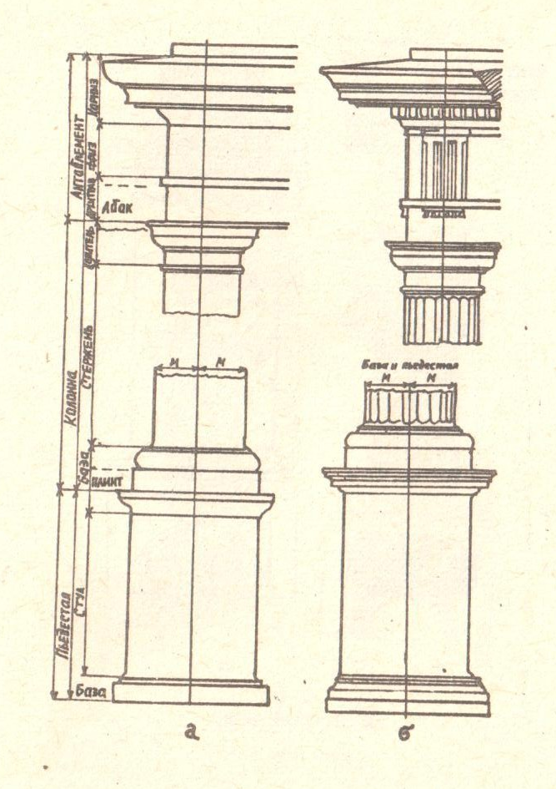
Пропорции полного ордера следующие: если по высоте его разделить на 19 равных частей, то высота пьедестала составит четыре части, колонны - 12 частей и антаблемента - три части. Неполный ордер делят на пять частей: четыре части - колонна, одна часть - антаблемент (архитрав, фриз, карниз).
В зависимости от формы различают архитектурные ордера: тосканский, дорический, ионический, коринфский. Криле перечисленных ордеров существует композитный ордер, имеющий дополнения, отсутствующие в классическом ордере (маски, грифоны, гирлянды и т.п.) на капителях колонн.
Масштабом всех частей ордера является радиус колонны в ее нижнем основании. Этот радиус называется модулем и обозначается буквой М. В тосканском и дорическом ордерах модуль делится на 12 частей, а в ионическом и коринфском - на 18. Эти части называются партами и обозначаются буквой П. Стержни колонн всех ордеров - круглые.
Тосканский ордер (а) имеет массивные части. Колонна гладкая, высота ее равна 7 нижним диаметрам, или 14 модулям. На 1/3 высоты колонна ровная, а выше - утоняется до капители на 1/5 нижнего диаметра. Колонна завершается простой круглой капителью. Фриз и архитрав - гладкие. Такой ордер чаще отделывают полностью штукатуры, иногда капитель готовят лепщики и устанавливают ее после отделки колонны.
Дорический ордер (б) менее массивный, чем тосканский. Колоши на высоту, равную 8 диаметрам, или 16 модулям, бывает гладкой или с 20 каннелюрами (желобками). Каннелюры разделяются между собой острыми усенками, закругленными вверху и внизу. Глубина каннелюр определяется проектом. На l/3 высоты колонна имеет постоянное сечение, выше она утоняется на 1/6 нижнего диаметра. Колонна венчается капителью с более мелкими архитектурными обломами, чем у тосканской капители. Архитрав - гладкий в основе, вверху имеет полочку с расположенными внизу каплями. На гладком фризе расположены триглифы - три ровные полосы, разделенные между собой треугольными выемками. Впадины между триглифами называются метопами. Они бывают гладкими или с изображениями, выполнеными из различных материалов. Под карнизом делают украшения в виде зубчиков, сухариков и модульонов. Такие ордера или полноотыо выполняются штукатурами, или триглифы, сухарики и модульоны, а иногда и капители выполняют лепщики.
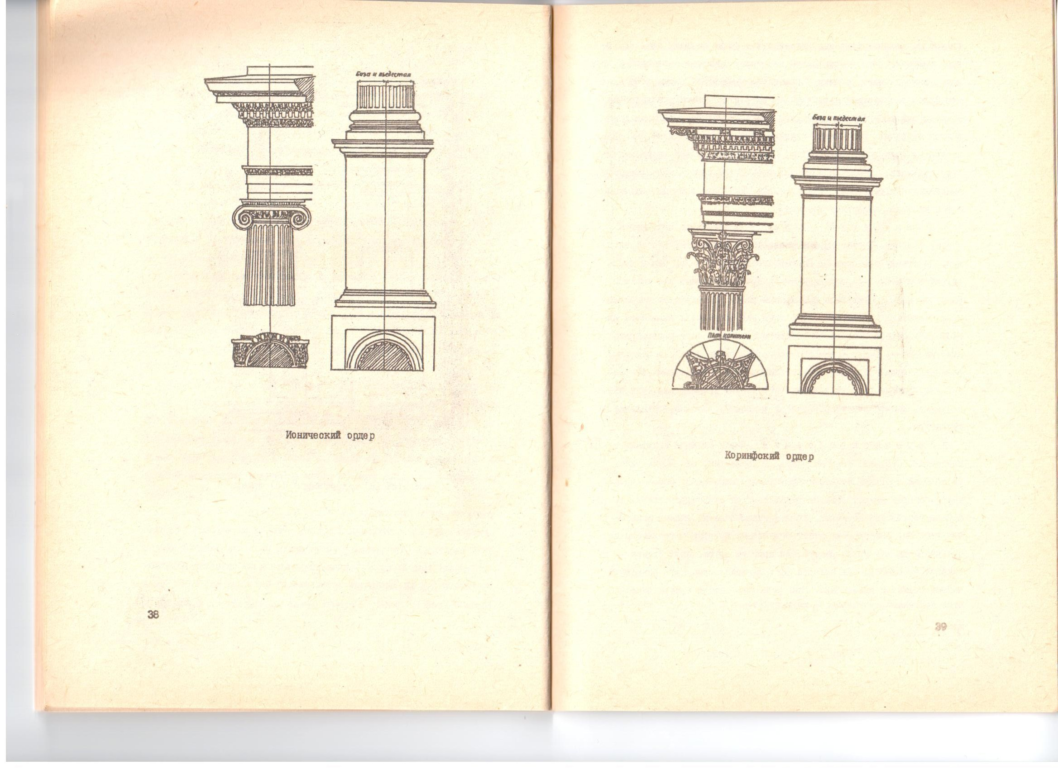

Ионический ордер имеет также сужающуюся кверху колонну. По высоте она равняется 9 диаметрам, или 18 модулям. По стволу проходят 24 каннелюры более глубокие, чем у дорической колонны. Они разделены между собой дорожками или лентами. Внизу каннелюры срезаются под прямым углом, а вверху полуокружностью. Капитель - сложная с завитками или волютами и иониками. Антаблемент ордера состоит из гладкого архитрава стремя горизонтальными уступами. Над верхним уступом расположена полка, а под ним рельефный орнамент. Фриз бывает гладкий или с рельефными изображениями. Карниз гладкий, и только под полкой расположены сухарики с бусами. Капитель и весь орнамент выполняют лепщики, остальное - штукатуры.
Коринфский ордер имеет сложные капитель и пьедестал. Стержень колонны равен 10 диаметрам, или 20 модулям.
По колонне проходят 24 каннелюры, разделенные между собой дорожками, которые вверху и внизу заканчиваются полуокружностями. Капитель состоит из 16 волют, несдерживаемых двумя рядами акантовых листьев. Антаблемент имеет модульоны, которые расположены под слезником на некотором расстоянии друг от друга. Фриз ордера - гладкая плоскость, над которой располагается орнамент. Венчающий, карниз сходен с ионическим. Все рельефные части ордера выполняются лепщиками, остальное - штукатурами.
Вместо круглых колонн часто устраивают квадратные, ровные или уменьшающиеся на конус. Такие колоны делают с капителью или без нее. Пилястры (половина колонны, выступающая из стены) чаще всего имеют вверху капитель. Пилястры бывают гладкими или с каннелюрами. Иногда делают рустованные колонны, т.е. с имитацией каменной кладки.
В зависимости от формы колонн и отделки их оштукатуривают, разравнивая раствор правилом, полутерком или малкой о энтазисом.

Приложение 3

НАИМЕНОВАНИЕ ДЕТАЛЕЙ АРХИТЕКТУРНОГО ЛЕПНОГО ДЕКОРА,
НАИБОЛЕЕ ЧАСТО ВСТРЕЧАЮЩИХСЯ ПРИ
ПРОИЗВОДСТВЕ ЛЕПНЫХ РАБОТ

АБАКА, АБАК - верхняя плита капители, квадратная либо прямоугольная в плане с гладкой или профилированной лицевой поверхностью.
АКАНТ, АКАНФ - скульптурное стилизованное изображение листьев растения удлиненной формы с глубоко прорезанными прожилками, оканчивающимися завитками, собранными в виде розетки. Часто встречающийся декоративный элемент коринфских капителей, архитектурных вставок.
АКРОТЕРИЙ - скульптурное украшение на углах фронтона в форме вьющихся растений, пальметт (или символических фигур зверей).
АНТАБЛБМЕНТ - верхний горизонтальный элемент стоечно-балочной конструкции, состоящий из архитрава, фриза и карниза.
АРХИТЕКТУРНАЯ ВСТАВКА - объемная орнаментальная или сюжетная лепная композиция квадратной, прямоугольной, или овальной формы, расположенная в простенках внутри или снаружи здания.
АРАБЕСКА - (гротеск) насыщенный и сложный геометрический орнамент, основанный на прихотливом переплетении растительных мотивов, включающих надпись, порезки, изображения животных и людей.
АРХИВОЛЬТ - архитектурное профилированное обрамление арки, выделяющее дугу арки из плоскости стены (арочный карниз).
АСТРАГАЛ - архитектурный облом в виде валика или выкружки, иногда даже в виде нитки бус; валик, отграничивающий капитель от ствола колонны.
АТЛАНТ - (теламон), вертикальная опора архитектурного элемента в виде мужской фигуры.
БАЗА - нижняя опорная часть колонны или пилястры, профилированная или плоская.
БАЛЯСИНА - невысокий фигурный столбик, поддерживающий перила лестниц, балконов и пр., гладкий, профилированный или орнаментованный.
БУСЫ - геометрическое украшение карнизов, тяг и других элементов в ввде чередующихся шариков, тарелочек и округлых вытянутых элементов.
ВАЗА - декоративный лепной элемент с гладкой или орнаментированной поверхностью, с ручками, или без них, в виде вазы, чаши, амфоры (вазы удлиненной формы)} устанавливается на пьедестале, на карнизах фасадов домов, в помещениях, на столбах оград и т.п.
ВАЛ - (валик), архитектурный облом, очерченный по полуокружности, иногда неправильной геометрической формы.
ВЕНОК - скульптурный орнамент, прямолинейный или в форме круга, часто в виде растительных элементов; иногда перехвачен лентами.
ВОЛЮТА - декоративная орнаментальная деталь в форме одного или двух завитков. Входит в состав капителей колонн или обрамлений порталов, окон и карт ушей.
ВЫКРУЖКА - архитектурный облом в форме вогнутой части окружности или отрезка кривой.
ГЕРМА - четырехгранная расширяющаяся кверху колонна, завершающаяся бюстом.
ГИРЛЯНДА - (фестон), волнообразный орнамент в виде цветов и листьев, перевязанных лентами, иногда сочетающийся о розетками.
ГОРОХ - геометрическое украшение погонных деталей в виде длинного ряда шариков.
ГРИФОН - лепной декоративный элемент, изображающий фантастическое существо с телом льва, головой и крыльями орла.
ГУСЕК - архитектурный облом с очертанием, составленным из двух дуг окружностей, соединенных в виде буквы Г.
ДЕНТИКУЛЫ - ряд зубчиков, сухариков в карнизах ионического и коринфского ордеров.
ЗАМОК, ЗАМКОВЫЙ КАМЕНЬ - декоративное оформление центральной части, арки, портала, оконного обрамления; может встречаться на абаках капителей.
ИМПОСТ - верхний декоративный камень (архитектурная деталь), устанавливаемый поверх колонны, столба или участка стены; служит опорой для арки или балки; перекладина над оконными или дверными арочными створками.
ИОНИКИ, ОВЫ - орнамент из ряда яйцеобразных деталей, чередующихся с листьями и стрелками; часто используется на валиках карнизов и на капителях ионического и коринфского ордеров.
КАННЕЛЮРЫ - вертикальные желобки на стволе колон или пилястры, а также горизонтальные желобки на валах ионических баз.
КАПИТЕЛЬ - венчающая часть колоны, пилястры, столба; архитектурно обработана в соответствии с характером того или иного ордера. "Тосканская" и "дорическая" не имеют волют. "Ионическая" снабжена двумя крупными завиткам-волютами по бокам, "коринфская" - маленькими волютами, замком и мощными акантовыми листьями; "композитная" - сложная, с различными элементами.
КАПЛИ, ГУТТЫ - декоративное украшение в виде ряда маленьких усеченных конусов или цилиндров на нижней поверхности и полочках дорического антаблемента.
КАРИАТИДА - (кора, канефора), вертикальная опора архитектурного элемента з вице женской фигуры (носительницы корзины).
КАРТУШ - декоративное оформление вензеля, надписи или эмблемы в виД8 обрамленного щита, свитка, раковины и т.п. (часто встречающееся в тимпанах фронтонов зданий, на-арках, над порталами, а также на надгробных плитах).
КЕССОН - углубленная поверхность потолка или свода, обычно с профилированными стенками, имеющими форму квадрата или другой геометрической фигуры. В центре кессонов часто укрепляются розетки.
КОЛОННА - архитектурно обработанный, обычно круглый в сечении столб, основными частями которого в основном являются ствол, база и капитель.
КРОНШТЕЙН, КОНСОЛЬ - архитектурно-декоративный элемент, выступающий из стены и выполняющий функции опоры для балконов, порталов, карнизов, скульптуры. Часто очень сильно орнаментованный.
МАСКАРОН - декоративный рельеф в виде лица человека или головы животного; часто окаймлен сложным орнаментом.
МАСКА - объемное гротескное изображение головы человека, либо мифического существа, или животного, обычно на замковом камне.
МЕАНДР - геометрический орнамент в виде лентообразной ломаной линии (т.н. бегущая волна).
МЕДАЛЬОН - декоративное изображение, заключенное в круглую или овальную рамку.
МОДУЛЬОН - архитектурная деталь в виде консоли (кронштейна), поддерживающая выносную плиту карниза.
ОБЛОМ - элементарный архитектурный профиль (полка, валик, гусек, выкружка и т.д.).
ОРДЕР - (порядок, строй), определенная архитектурно-художественная система стоечно-балочной конструкции, созданная в Древней Греции и получившая затем широкое развитие в классической архитектуре. Основные ордера: дорический, тосканский, ионический, коринфский и композитный.
ПАЛЬМЕТТА - архитектурное украшение в виде веерообразного растительного орнамента.
ПИЛЯСТРА - (колонна, столб), плоский вертикальный выступ прямоугольного сечения на поверхности стены или столба. Имеет те же части и пропорции, что и колонна, обычно без утолщения в средней части - энтазиса.
ПИНАКЛИ - (фиалы), декоративные остроконечные пирамидки или вазы на завершающих архитектурных деталях.
ПЛАФОН - декоративный потолок, украшенный живописью и лепниной.
ПОРЕЗКА - орнаментальное украшение карнизов, тяг и др. деталей лепного декора в виде ритмического рисунка (бусы, ионики, капли, меандры и др.).
ПЛЕТЕНКА - плетеный орнамент (порезка) для украшения вала на базах колонн и других деталей.
ПОРТАЛ - архитектурно оформленное обрамление входов в здание, дверных проемов.
РАППОРТ - повторяющееся изображение основного элемента рисунка (по аналогии с обоями, коврами" и т.п.).
РОЗЕТКА - декоративный элемент в виде цветка, круга, составленный из цветочных лепестков различной величины и геометрической формы.
РОКАЙЛЬ - орнаментальный мотив в виде хрупкой, тонко расчлененной раковины или ее осколков; характерен для стиля рококо.
САНДРИК - небольшой карниз (или фронтон) над дверью или окнам. Иногда опирается на два кронштейна.
СУХАРИК - кубический элемент декора карниза и других погонных деталей.
СКОЦИН - архитектурный облом вогнутого очертания из двух дуг различного радиуса (выкружка, астрагал).
ТИМПАН - внутреннее поле фронтона; занятый окном или скульптурой кусок стены под аркой; декоративный элемент убранства стен в интерьере в виде небольшого фронтона различной форда.
ТРОФЕЙ - декоративный элемент в виде сгруппированного оружия, как символа победы.
ФРИЗ - средняя часть (полоса) антаблемента; ленточный орнамент с живописью или лепниной, окаймляющий верх стены в интерьере.
ЭМБЛЕМА - декоративная композиция или изображение какого-либо предмета как символа, выражающего идею, понятие.
ЭНТАЗИС - утолщение ствола колонны в средней его части (обычно на 1/3 ее высоты), создающее впечатление напряженности и устраняющее оптическую иллюзию вогнутости отвода.
ЭХИН - средняя часть капители колонны дорического ордера; круглая в плане, с выпуклым криволинейным профилем.

